Projekt: Ekologia!

Dokumentacja Wstępna
Data: 17.09.2025

1. Podsumowanie Wykonawcze
Projekt ma na celu stworzenie łatwego w obsłudze narzędzia, które pomoże rozwiązać problem niewłaściwej utylizacji śmieci.Oczekuje się, że projekt przyczyni się do zwiększenia świadomości ekologicznej i poprawy statystyk recyklingu w lokalnych społecznościach.

2. Cel i Uzasadnienie Projektu
- Cel Projektu:Stworzenie i wdrożenie programu który pomoże użytkownikom prawidłowo segregować odpady
- Uzasadnienie Biznesowe:Rosnąca świadomość ekologiczna i presja regulacyjna sprawiają, że brakuje prostych narzędzi do edukacji w zakresie recyklingu

3. Zakres Projektu
- Włączone do zakresu:
  - Rejestracja i logowanie
  - Profil + reset hasła
  - Portfel
  - Agregacja danych
  - Kalkulator i Ranking
  - Generator Wydruków
  - Support @
  - Dokumentacja

4. Wymagania
- Wymagania Funkcjonalne:
  - Strona rankingowa
  - generator wydruków PDF
  - Support @

5. Kluczowi Interesariusze i Role
Rola | Imię | Odpowiedzialność
Lider | Mykola | Zarządzanie zespołem
Członkowie Zespołu | Maks  Dmytro  Kacper  Maksym Żuk  Maksymilian  Tomek | Realizacja zadań
Odbiorca Projektu | Pan Rafał | Ocena projektu

6. Harmonogram i Kamienie Milowe
- Kamienie Milowe :
- Rejestracja i logowanie
- Profil + reset hasła
- Portfel
- Agregacja danych
- Kalkulator i Ranking
- Generator Wydruków
- Support @
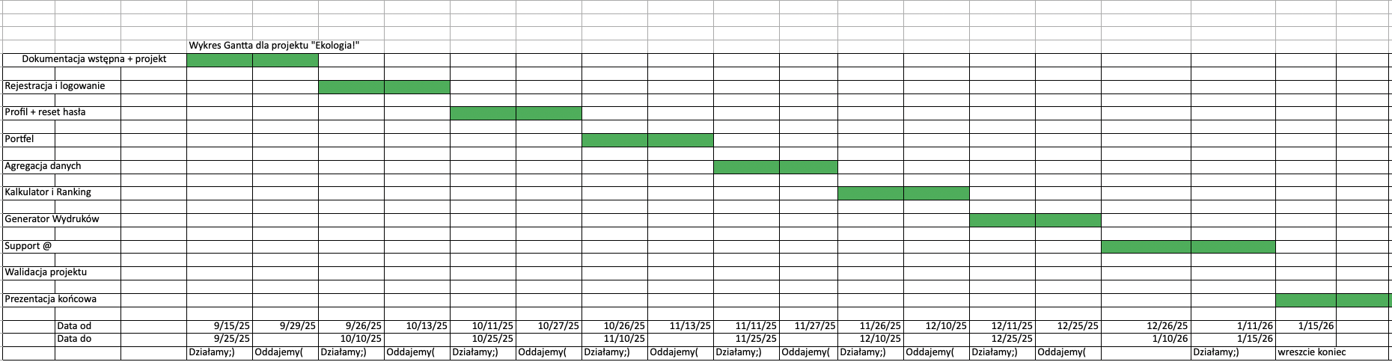
- Dokumentacja

7. Zasoby i Budżet
- Zasoby Ludzkie: 7 mózgów
- Zasoby Technologiczne: 7 komputerów
- Szacunkowy Budżet: Kanapka z szynką i serem
8. Ryzyka
- Główne Ryzyka:
  - Podpaść panu

